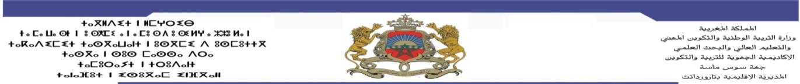

 |  | Prof.: |  |  |  | Établissement:
 |  | DOTI: |  |  |  | Unité scolaire
5AEP+ 6AEP |  | Niveaux : |  | 2021/2020 |  | Année scolaire

Emploi du temps
Samedi | Vendredi | Jeudi | Mercredi | Mardi | Lundi | jours
6 | 5 | 4 | 3 | 2 | 1 | 5AEP | Enchainement pédagogique
6 | 5 | 4 | 3 | 2 | 1 | 6AEP | Enchainement pédagogique
Maths-s6- 45min |  |  | Maths 3 45min |  | Maths-1-45min | 08:30  135  min  10:45 | matinée
L-diction (s1-3-5)  Prod.l’écrit(s2-4)  30min |  |  | C.A.L. s2 30min |  | C.A.L. S1 30min | 08:30  135  min  10:45 | matinée
L-diction (s1-3-5)  Prod.l’écrit(s2-4)  30min |  |  | Conjug 30min |  | Lecture - 30min | 08:30  135  min  10:45 | matinée
Projet de classe  30min |  |  | Éveil  scientifique  30min |  | Eveil scientifique  30min | 08:30  135  min  10:45 | matinée
Activités
des C.S. A 30min
Récréation 15min |  |  |  |  |  |  | matinée
Maths S6 40min |  |  | Maths-s3 40min |  | Maths 1 – 40min | 11:00  130  min  13:10 | matinée
L-diction (s1-3-5)  Prod l’écrit(s2-4)  30min |  |  | C.A.L. s2 30min |  | C.A.L. S1 30min | 11:00  130  min  13:10 | matinée
Projet de classe  30min |  |  | Conjugaison  30min |  | Lecture  S1 30min | 11:00  130  min  13:10 | matinée
Activités  des C.S. A 30min |  |  | Éveil sc  30min |  | Éveil sc  30min | 11:00  130  min  13:10 | matinée
Récréation 20min
Amazigh/Activités de la vie scolaire / Formation continue 60min | Maths S5 – 40’ | Maths S4 40’ | Amazigh/Activités de la vie scolaire /Formation continue 60min | Maths S2 60’ |  | 13:30  135  min  15:45 | Après-midi
 | Lexique  25min | Lecture 25min |  | Lecture  S2 35min |  | 13:30  135  min  15:45 | Après-midi
14:30 | Production de l’écrit 35 min | Orthographe  35min | 14:30 | Gram.  40 min |  | 13:30  135  min  15:45 | Après-midi
14:30 | Eveil scientifique  35min | Maths  35
Récréation 15 min |  |  |  |  |  |  | Après-midi
 | Maths  S5 35mn | Maths  S4 40 min |  | Maths  S2 60 min |  | 16:00  130  Min  18:10 | Après-midi
 | Lexique  25min | Lecture 20min |  | Lecture  S2 35min |  | 16:00  130  Min  18:10 | Après-midi
 | Production de l’écrit 35 min | Orthographe  35min |  | Grammaire  35min |  | 16:00  130  Min  18:10 | Après-midi
 | Eveil sci  35min | Maths 35mn
السيد(ة) الأستاذ(ة): السيد(ة) المدير(ة): السيد(ة) المفتش(ة):

